**WO techniek + schrijven**

**Een dessert maken + receptenfiche**

**1.De opdracht**

**Bekijk het volgende filmpje**

<https://youtu.be/nEIL3ugBhbo>

Beste jongens en meisjes

De opdracht hebben jullie gekregen tijdens het filmpje. Jullie hebben al eens nagedacht over wat jij nu wil gaan maken. Misschien heb je het wel al eens uitgeprobeerd. Goed zo. Dan gaan we nu aan de slag…

Veel succes!

**2.De voorbereiding**

Wat ga ik maken?

…………………………………………………………………………………………………………………………

Wat heb ik nodig?

Ingrediënten (vb boter, bloem, ei….)

* …………………………………………………………………………………………………………………
* …………………………………………………………………………………………………………………
* …………………………………………………………………………………………………………………
* …………………………………………………………………………………………………………………
* …………………………………………………………………………………………………………………
* …………………………………………………………………………………………………………………
* …………………………………………………………………………………………………………………
* …………………………………………………………………………………………………………………

Hulpmiddelen (vb klopper, pan, mes, fornuis, oven)

* …………………………………………………………………………………………………………………
* …………………………………………………………………………………………………………………
* …………………………………………………………………………………………………………………

**3. Maken**

Bereid nu het dessert. Vraag aan mama, papa, … of hij/ zij foto’s wil nemen van het hele proces.

**4. Verwerking: een receptenfiche** (2 bladzijden A4)

**Stappenplan**

**Maak met dit stappenplan een receptenfiche van je gerecht**

|  |
| --- |
| **Plannen** |
| 1. Bekijk je lijst met hulpmiddelen en ingrediënten. Pas deze na het bereiden van je gerecht aan indien blijkt dat er iets ontbreekt of overbodig is 2. Schrijf in korte stappen hoe jouw gerecht bereid moet worden en maak een voorlopige selecte van foto’s die je eventueel kan gebruiken. |

|  |
| --- |
| **Uitvoeren** |
| 1. Kies maximaal 10 foto’s die je helpen om je instructies stap voor stap uit te schrijven. Je receptenfiche bestaat uit 2 A4 bladen (zie voorbeeld in bijlage) 2. Schrijf alle instructies uit. 3. Bedenk een originele naam voor je recept. |

|  |
| --- |
| **Controleren** |
| 1. Controleer of tekst en foto’s een mooi en logisch geheel vormen. Vraag je af of iemand anders met dit recept aan de slag kan. 2. Lees je recept goed na en controleer het op spellingfouten. Je mag gebruik maken van de spellingscontrole op je computer, een woordenboek… |

|  |
| --- |
| **Reflecteren** |
| 1. Beoordeel je eigen schrijfproduct. Geef zo eerlijk mogelijk punten op de 4 items |

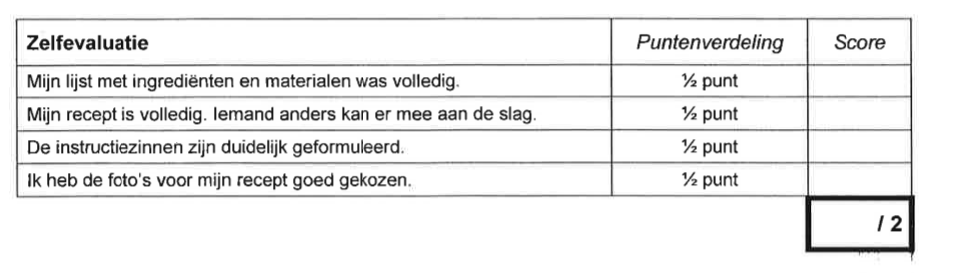

**5. Stuur je recept door naar je leerkracht**

